AUFRUF ZUR BEWERBUNG
Inspiration-Session – Inspirationbesuche in den Ardennen
„Umweltbezogene Herausforderungen im Storytelling“
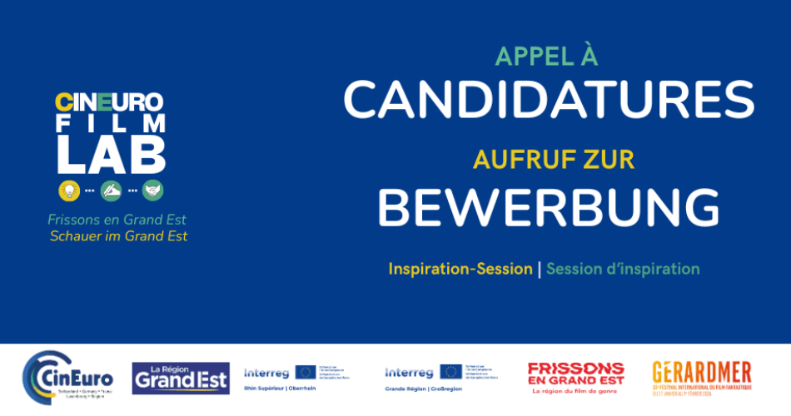
Anlässlich des 41. Internationalen Festivals des französischsprachigen Films in Namur startet Wallimage (BE) in Partnerschaft mit der Region Grand Est (FR) einen Aufruf zur Bewerbung für ein neues Programm inspirierender Exkursionen in den Ardennen. Ziel ist die Zusammenstellung einer Delegation von 10 Filmschaffenden, die vom Montag, 28. September, bis Mittwoch, 30. September 2026 stattfinden wird.
In Zusammenarbeit mit dem FIFF ist diese Delegation Teil einer grenzüberschreitenden Kooperationsinitiative. Sie richtet sich an Fachleute der Film- und audiovisuellen Branche aus den Partnerregionen, die den Austausch, die Zusammenarbeit und gemeinsame Projekte im Bereich der Entwicklung von Filmszenarien fördern möchten, die sich mit den Auswirkungen des Klimawandels befassen.
Während der drei Tage – vom 28. bis 30. September 2026 – profitieren die zehn Teilnehmenden von einer individuellen Betreuung sowie einem maßgeschneiderten Programm zur Erkundung des lokalen Ökosystems der belgischen und französischen Ardennen in Zusammenarbeit mit regionalen Fachpartnern. Zwischen Charleville-Mézières und Namur führt diese Studienreise (Eductour) die Teilnehmenden mitten in das beeindruckende Naturgebiet der Ardennen.

Vorläufiges Programm
Montag, 28. September – Charleville-Mézières
Beginn des Programms um 12:00 Uhr in Charleville-Mézières
Begrüßung durch die Stadt und Vorstellung des PLATO-Netzwerks
Geführte Erkundung des Voie Verte

Dienstag, 29. September – Chooz
Besichtigung des Kernkraftwerks Chooz
Begegnungen mit Zeitzeugen und Expertinnen und Experten zur Einbindung des Kraftwerks in die Landschaft des Maastals

Mittwoch, 30. September – Gérardmer
Fahrt nach Namur zum 41. Internationalen Festival des französischsprachigen Films
Entdeckung der Stadt und ihrer Zitadelle
Begegnungen und Austausch mit Expertinnen und Experten für Green Storytelling (in Zusammenarbeit mit der ASA – Association des Scénaristes de l’Audiovisuel (BE))
Eröffnungsabend des Festivals (auf Einladung)

Ende des Programms

Am 1. Oktober werden Shuttlebusse von Namur nach Brüssel und Charleville-Mézières angeboten.

Bewerberprofil
Dieser Aufruf richtet sich an Filmschaffende (Autorinnen und Autoren, Regisseurinnen und Regisseure sowie Produzentinnen und Produzenten) aus der Film- und audiovisuellen Branche, vorzugsweise aus den grenzüberschreitenden Mitgliedsregionen des CinEuro-Netzwerks*. Erwartet werden einschlägige Berufserfahrung sowie ein ausgeprägtes Interesse an Green Storytelling (Geschichten, die sich mit dem Klimawandel und/oder Umweltfragen befassen) und an grenzüberschreitender Zusammenarbeit.
Auch Drehbuchautorinnen und Drehbuchautoren sowie Produzentinnen und Produzenten aus anderen Regionen können sich bewerben, sofern sie Filmprojekte mit Bezug zum Green Storytelling in den CinEuro-Regionen entwickeln oder dies beabsichtigen.
Die Arbeitssprache ist Französisch.
Die Kosten für Mittag- und Abendessen sowie die Unterkunft (3 Übernachtungen) werden vom Veranstalter übernommen.
Die Anreise zum Ausgangspunkt des Programms (Charleville-Mézières) erfolgt auf eigene Kosten der Teilnehmenden. Sämtliche Fahrten während des Programms sowie die Rückfahrt mit dem Minibus nach Charleville-Mézières oder Brüssel werden vom Veranstalter übernommen.
Hinweis: Zu den Mitgliedsregionen von CinEuro* gehören die Kooperationsräume „Oberrhein“ und „Grande Région“: Region Brüssel-Hauptstadt, Wallonien, Luxemburg, Saarland, Rheinland-Pfalz, Baden-Württemberg, Grand Est sowie die Kantone Basel-Stadt, Basel-Landschaft und Aargau.
Kostenübernahme
Im Rahmen dieser Delegation und gemäß den Förderbestimmungen des Interreg-Programms gelten für den Zeitraum vom 28. September bis 1. Oktober 2026 die folgenden Bedingungen: siehe Website: https://cineuro.eu/actualites/appel-a-candidatures-delegation-professionnelle-transfrontaliere/
Die genauen Modalitäten der Kostenübernahme werden den ausgewählten Teilnehmenden mitgeteilt.
Bewerbungsverfahren
Bitte füllen Sie bis spätestens 30. August 2026 das Bewerbungsformular aus.
Link zum Formular:: https://forms.gle/s5cMtqEbKjBzSQeY7
Kontakt: Jean-François Tefnin - jft@wallimage.be
------------
Diese Veranstaltung wird im Rahmen des thematischen Schwerpunkts
„Natur und Landschaft“ des CinEuro Film Lab angeboten.

